Приложение 2
Балансодержатель объекта: УНП 590974899, Государственное учреждение «Сморгонский центр физкультурно-оздоровительной и спортивной работы», 231000, Гродненская область, г. Сморгонь, ул. П. Балыша, д.4, телефон 8 (01592) 39256, т/ф 8 (01592)44906, электронная почта sport@foksmorgon.by, орган государственного управления: Сморгонский райисполком, государственная форма собственности.
Наименование  объекта | Инвентарный номер ЕГРНИ | Местоположение объекта | Характеристика объекта | Инженерная и транспортная инфраструктура | Общая площадь, предлагаемая к сдаче в аренду (кв.м) | Предполагаемое целевое использование | Способ сдачи в аренду | Примечание | Фотографии объекта
Футбольное поле | 443/С-18750 | г. Сморгонь, ул. П. Балыша, 9 | Футбольное поле с натуральным покрытием | - | 7531,35 | Для проведения тренировочного процесса и футбольных матчей | Договор почасовой аренды | 0,5 базовых арендных величин в час | 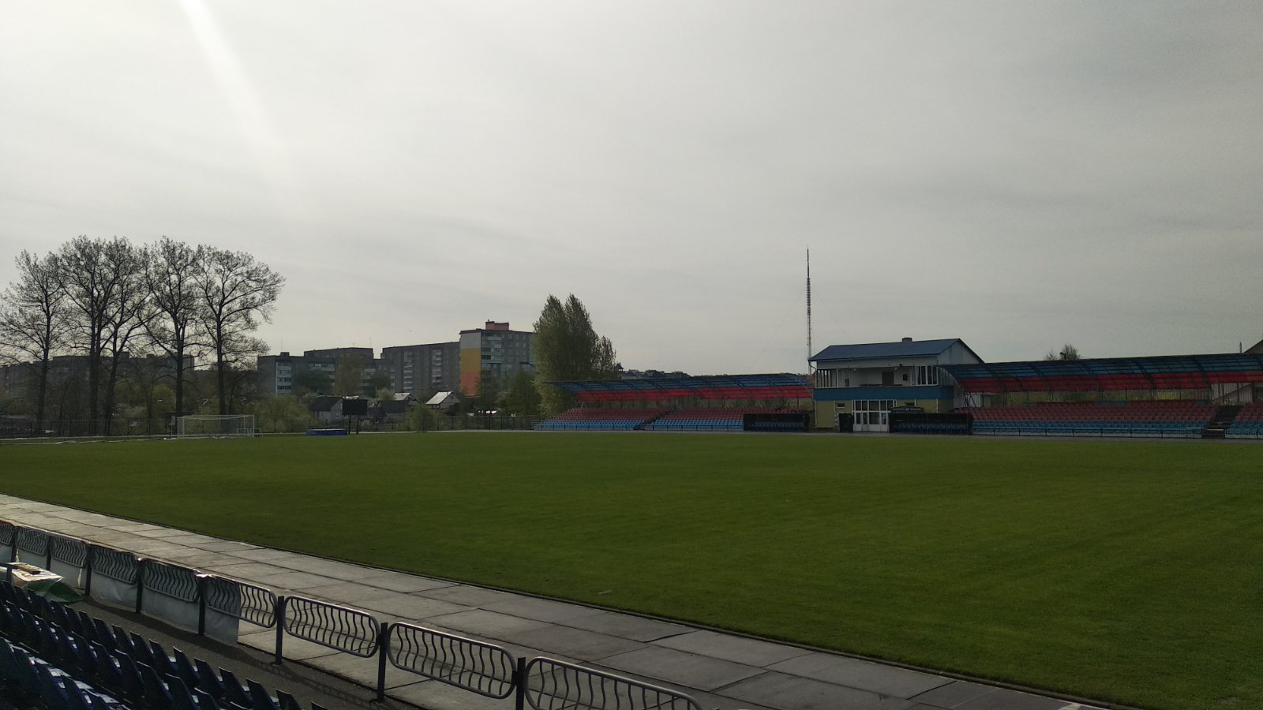
Решение Сморгонского районного исполнительного комитета на разрешение сдачи в аренду: от 28.04.2023 № 356

